 | Министерство науки и высшего образования Российской Федерации Федеральное государственное автономное образовательное учреждение высшего образования  «Московский государственный технический университет имени Н.Э. Баумана (национальный исследовательский университет)» (МГТУ им. Н.Э. Баумана)
ФАКУЛЬТЕТ Информатика и системы управления
КАФЕДРА Системы обработки информации и управления

Лабораторная работа №1
По курсу «Теория управления»
«МАТЕМАТИЧЕСКИЕ МОДЕЛИ ЛИНЕЙНЫХ СИСТЕМ
АВТОМАТИЧЕСКОГО УПРАВЛЕНИЯ»

Подготовил:
Студент группы ИУ5-52Б
Афонин И. И.
11.09.2025

Проверил:
Лукьянов В.В.

2025 г.

Цель работы:
Ознакомиться с пакетом моделирования MATLAB. Освоить основные приемы моделирования систем автоматического управления.

Полученное задание:
Осуществить моделирование свободного движения системы при двух видах входных воздействий с нулевыми и ненулевыми начальными условиями в соответствии с вариантом:
Вариант | порядок модели  n | a₀ | a₁ | a₂ | a₃ | b₀ | x(0) | x⁽¹⁾ (0) | x⁽²⁾ (0)
2 | 3 | 5 | 4 | 3 | 1 | 2,5 | 1 | -0,2 | 0,1

Ход работы:
Данная система представима в виде:

$a_{3}\overset{⃛}{x}+a_{2}\ddot{x}+a_{1}\dot{x}+a_{0}x=by$

Для составления вектора состояний выполним замену:

$$\dot{x_{1}}=x_{2}$$
$$\dot{x_{2}}=x_{3}=\ddot{x_{1}}$$
Подставим:

$$\dot{x_{3}}=\frac{by-a_{0}x_{1}-a_{1}x_{2}-a_{2}x_{3}}{a_{3}}$$

Создадим скрипт в MATLAB, чтобы описать данную систему в виде ДУ, $d\underline{x}=\left[\dot{x_{1}}, \dot{x_{2}},\dot{x_{3}}\right].$ Подсчет будем проводить с помощью метода ode45.
Математическая модель динамической системы:
Входное воздействие: y=1.
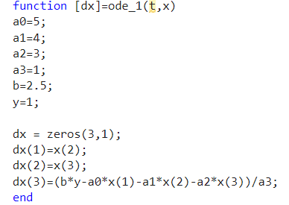
Вывод графика при помощи plot для заданного входного воздействия:
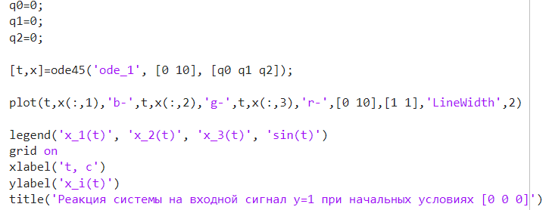
Входное воздействие: y=sin(t).
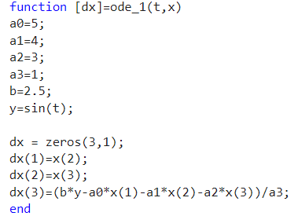
Вывод графика при помощи plot для заданного входного воздействия:
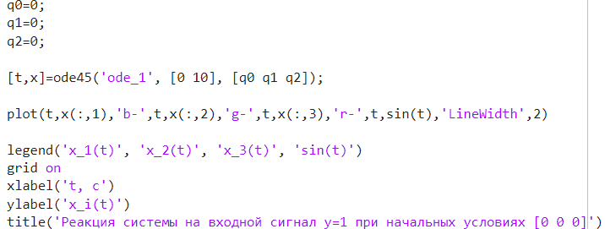

Графики переходных процессов:
y=1:
-Без начальных условий:
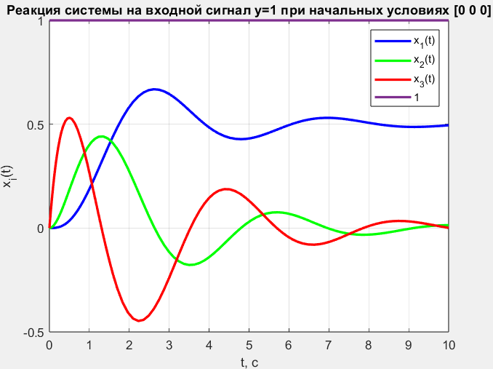
-С начальными условиями:
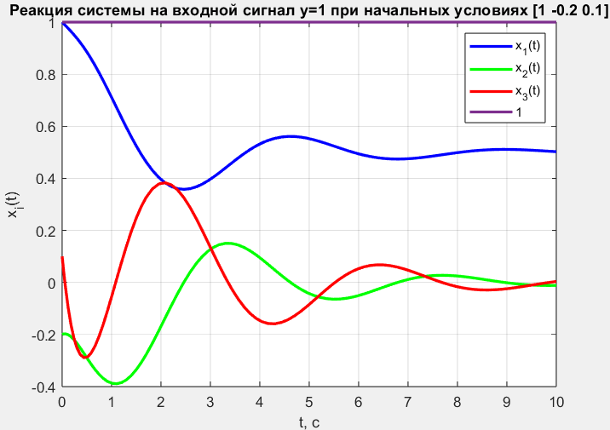
y=sin(t):
-Без начальных условий:
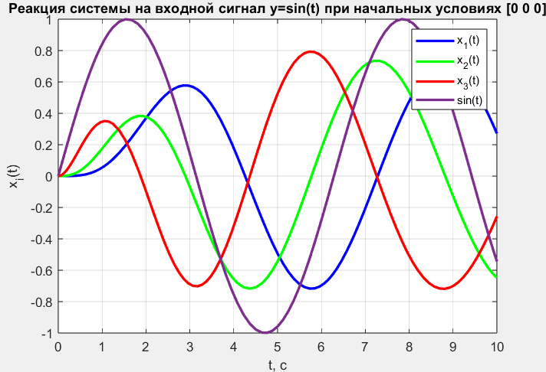
-С начальными условиями:
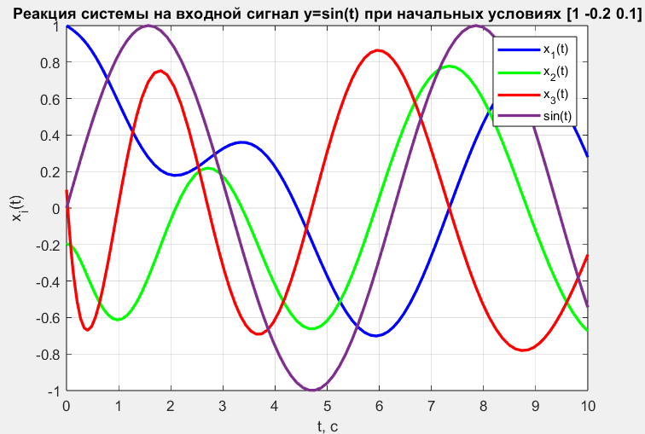
Вывод: мы ознакомились с MATLAB на примере моделирования систем автоматического управления с ode45 и plot для разных значений входных воздействий и начальных коэффициентов.
Контрольные вопросы

- Какую техническую систему можно считать линейной?
Техническую систему можно считать линейной, если её поведение может быть описано системой линейных дифференциальных уравнений.
ЛДУ – дифференциальное уравнение, в которое искомая функция и её производные входят только в первой степени, то есть линейно, и не перемножаются друг с другом.
- Что значит найти численное решение дифференциального уравнения?
Найти численное решение дифференциального уравнения означает использование численных методов для аппроксимации решения уравнения, когда аналитическое решение (т.е. решение в виде формулы) невозможно или слишком сложно получить. Численное решение дифференциального уравнения – это набор значений на каком-либо интервале, при подстановке которых в ДУ получится тождество.
- Найти передаточную функцию системы, динамика которой описывается дифференциальным уравнением 6y⁽³⁾+4y⁽²⁾+y⁽¹⁾+3y=2u⁽¹⁾+5u. Представить это уравнение в пространстве состояний и в матричном виде. Реализовать те же операции для дифференциального уравнения, сформированного по вариантам.
Заданное уравнение
$$6y⃛\left(t\right)+4\ddot{y}\left(t\right)+\dot{y}\left(t\right)+3y\left(t\right)=2\dot{u}\left(t\right)+5u(t)$$
Запишем ДУ в операторах дифференцирования:
$t→p: \frac{d}{dt}→p$ p - оператора Лапласа
$$6p^{3}y\left(p\right)+4p^{2}y\left(p\right)+py\left(p\right)+3y\left(p\right)=2pu\left(p\right)+5u(p)$$
Передаточная функция системы:
$$W\left(p\right)=\frac{y\left(p\right)}{u(p)}=\frac{2p+5}{6p^{3}+4p^{2}+p+3}$$
Метод переменных состояния:
$$y_{1}=y$$
$$y_{2}=\dot{y_{1}}=\dot{y}⇒\dot{y_{1}}=y_{2}$$
$$y_{3}=\dot{y_{2}}=\ddot{y_{1}}=\ddot{y}⇒\dot{y_{2}}=y_{3}$$
$$u_{1}=u$$
$$u_{2}=\dot{u}$$
$$y⃛=-\frac{4}{6}\ddot{y}-\frac{1}{6}\dot{y}-\frac{3}{6}y+\frac{2}{6}\dot{u}+\frac{5}{6}u$$
$$\dot{y_{3}}=-\frac{2}{3}y_{3}-\frac{1}{6}y_{2}-\frac{1}{2}y_{1}+\frac{1}{3}u_{2}+\frac{5}{6}u_{1}$$
Запишем динамику системы в матричном виде
$$\dot{y}=Ay+Bu$$
$$\left[\begin{aligned}\dot{y_{1}} \\ \dot{y_{2}} \\ \dot{y_{3}}\end{aligned}\right]=\left[\begin{matrix}0 & 1 & 0 \\ 0 & 0 & 1 \\ -\frac{1}{2} & -\frac{1}{6} & -\frac{2}{3}\end{matrix}\right]\left[\begin{aligned}x_{1} \\ x_{2} \\ x_{3}\end{aligned}\right]+\left[\begin{aligned}0 0 \\ 0 0 \\ \frac{5}{6} \frac{1}{3} \end{aligned}\right]\left[\begin{aligned}u_{1} \\ u_{2}\end{aligned}\right]$$
Уравнение по варианту
$$0,5\ddot{x}\left(t\right)+0,5\dot{x}\left(t\right)+x\left(t\right)=2y(t)$$
Запишем ДУ в операторах дифференцирования:
$$t→p: \frac{d}{dt}→p$$
$${0,5p}^{2}x\left(p\right)+0,5px\left(p\right)+x\left(p\right)=2y(p)$$
Передаточная функция системы:
$$W\left(p\right)=\frac{y\left(p\right)}{u(p)}=\frac{2}{0,5p^{2}+0,5p+1}$$
Метод переменных состояния:
$$x_{1}=x$$
$$x_{2}=\dot{x_{1}}=\dot{x}⇒\dot{x_{1}}=x_{2}$$
$$y_{1}=y$$
$$\ddot{x}=-3\dot{x}-7x+10y$$
$$\dot{x_{2}}=-3x_{2}-7x_{1}+10y_{1}$$
$$\dot{x_{1}}=x_{2}$$
$$\dot{x_{2}}=4y-2x_{1}-x_{2}$$

Запишем динамику системы в матричном виде
$$\dot{x}=Ax+By$$
$$\left[\begin{aligned}\dot{x_{1}} \\ \dot{x_{2}} \end{aligned}\right]=\left[\begin{aligned}0 1 \\ -2 -1 \end{aligned}\right]\left[\begin{aligned}x_{1} \\ x_{2} \end{aligned}\right]+\left[\begin{aligned}0 \\ 4\end{aligned}\right]\left[y_{1}\right]$$

- Метод интегрирования реализуется функцией ode45, что означает 4 и 5, каким образом гарантируется заданная точность решения?
Функция ode45 осуществляет интегрирование численным методом Рунге-Кутта 4-го порядка, а с помощью метода 5-го порядка контролирует относительные и абсолютные ошибки интегрирования на каждом шаге и изменяет величину шага интегрирования так, чтобы обеспечить заданные пределы ошибок интегрирования.
Для этого вычисляются решения 4-го и 5-го порядков на каждом шаге. Затем производится расчёт дисперсии или среднего квадратичного отклонения. В случае, если полученная характеристика получилась больше заданного порога (шага интегрирования), необходимо уменьшить шаг и провести расчёты повторно, иначе принять новое значение и продолжить выполнять вычисления.
- Показать на графике (посчитать вручную), как, зная начальные условия x(0) и y(0), получить следующую точку x(1) и y(1) методом Эйлера, модифицированным методом Эйлера, методом Рунге-Кутты 4 порядка.
Для метода Эйлера:
x(1) = x(0) + h ∗ f(x(0), y(0))
y(1) = y(0) + h ∗ g(x(0), y(0))
Для модифицированного метода Эйлера:
Сначала вычисляем предсказанные значения:
xpred = x(0) + h ∗ f(x(0), y(0))
ypred = y(0) + h ∗ g(x(0), y(0))
Затем корректируем:
x(1) = x(0) + (h/2) ∗ (f(x(0), y(0)) + f(xpred, ypred))
y(1) = y(0) + (h/2) ∗ (g(x(0), y(0)) + g(xpred, ypred))
Для метода Рунге-Кутты 4 порядка:
k1 = h ∗ f(x(0), y(0))
k2 = h ∗ f(x(0) + h/2, y(0) + k1/2)
k3 = h ∗ f(x(0) + h/2, y(0) + k2/2)
k4 = h ∗ f(x(0) + h, y(0) + k3)
x(1) = x(0) + (1/6) ∗ (k1 + 2 ∗ k2 + 2 ∗ k3 + k4)
y(1) = y(0) + (1/6) ∗ (k1 + 2 ∗ k2 + 2 ∗ k3 + k4)

